실시간 최적화에 기반한 에너지 관리 시스템 개발

이무호, 서인석, 한종훈, 장근수, 강일권*
포항공대 화학공학과, 지능자동화연구센터, 현대정보기술㈜*

Energy Management System based on On-line Optimization

Moo Ho Lee, In Seok Suh, Chonghun Han, Kun Soo Chang, Il Kwon Kang*
Chem. Eng. Dept. and Automation Research Center, POSTECH,
Hyundai Information Technology*

서론
최근 에너지 비용의 급속한 증가는 대표적인 에너지 다소비 공정인 유틸리티 플랜트의 에너지 절감 기술 개발 필요성을 더욱 강조하고 있다. 대부분의 화학공장은 구성요소가 유사한 유틸리티 플랜트를 가지고 있다. 기본적으로 공급되는 에너지는 스팀과 전력이며 보일러를 이용해 스팀을 생산하며 터빈을 통해 전력을 생산하거나 전력회사로부터 공급을 받는다. 그러므로 유틸리티 플랜트를 구성하는 요소는 보일러, 터빈, 펌프, 스팀헤더(steam header), 열교환기, 탈기기(deaerator), 감압밸브(letdown valve) 등이며 이러한 각 장치들간의 상호작용을 고려하여 각 단위 공정으로부터 요구되는 스팀과 전기 수요량을 최적으로 맞추며 에너지 비용을 최소로 줄이는 것이 실시간 최적화(on-line optimization)를 이용한 에너지 관리 시스템이 된다. 실시간 최적화 기술에 기반한 에너지 관리 시스템을 개발하기 위해서는 여러 요소 기술이 필요하다. 요소기술로는 데이터 검증기술(data validation)로 데이터 보정(data reconciliation)과 총계오차제거기술(gross error detection), 강건하고 수렴속도가 빠른 비선형 최적화 기술, 현재 공정 상태를 충분히 반영할 수 있는 모델링 기술, 에너지 시스템에 관련된 데이터 처리 기술, 편리한 사용자 환경 구축기술 등이 있다. 이러한 각각의 요소기술은 어느 정도 개발되어 우수한 성능을 보여 주고 있으나 실제로 유틸리티 플랜트에 적용되어 에너지 절감 효과를 이루기 위해서는 이런 기술들이 체계적으로 통합되어야 한다. 본 연구에서는 이러한 여러 요소 기술들을 개발, 응용하여 사용자 환경이 우수한 통합적인 에너지 관리 시스템을 구축하였다.

실시간 최적화에 기반한 에너지 관리 시스템
실제 조업에 있어 유틸리티 플랜트에서 공급해 주어야 하는 스팀과 전력량은 각 단위 공정의 상황에 따라 변화하므로 유틸리티 공정의 조업 조건을 그때마다 최적으로 결정해 주는 실시간 공정 최적화가 필요하게 된다[5]. 최적 조업 조건 결정에 영향을 주는 요소로는 스팀과 전기의 수요량이 시간에 따라 변하고, 보일러와 터빈의 효율은 생산된 스팀량과 전력량에 따라 변화며, 전기의 경우 전력 회사로부터 수전 되는 가격이 시간에 따라 또, 사용량에 따라 변하고 있다. 사용 계약된 외부 전기를 어떤 한계 이상 사용하거나 이하로 사용할 경우 페널티를 지불해야 한다.
실시간 최적화를 이용한 에너지 관리 시스템을 구축은 그림 1과 같다. 분산제어시스템(Distributed Control System, DCS)에서 측정 데이터를 받아들여 오차가 있을 경우 최적화에 치명적인 오차를 초래하므로 최적화를 수행하기전에 총계오차제거와 데이터 보정을 통해 측정 데이터 검증을 한다. 데이터 검증후의 데이터는 현재 공정상태에 대한 다양한 정보를 포함하고 있으므로 총계오차를 포함한 측정장치 보수와 스팀과 전력 수요량 모니터링에 유용한 정보를 줄 수 있다. 각 장치들의 성능 파라미터(parameter)와 모델 개선(model update)을 통해 현재 공정의 상태를 정확하게 모델에 반영을 해 주어야 모델에 근거한 최적화의 신뢰성을 높일 수 있다. 스팀과 전력에 대한 수요량과 비용 정보 등을 제공 받아 최적화를 수행하여 최적 조업 설정치(setpoint)를 결정하여 공정이 정상상태(steady state)에 있는지를 확인한 다음 설정치를 DCS에 전달한다. 이러한 과정을 스팀 전력 수요의 변화나 전력 비용의 변화가 있을 때마다 자동적으로 수행하게 됨으로써 항상 에너지 비용을 최소의 상태가 되도록 조업을 유지하게 된다[1, 2].
그림 1. 실시간 최적화 기술을 이용한 유틸리티 플랜트의 에너지 관리 시스템

에너지 통합 관리 시스템
에너지 관리 시스템이 효율적으로 작동하기 위해서는 구성 기술 각각이 우수한 성능을 지녀야함은 물론이고 그 구성 요소들을 체계적으로 적절하게 묶어줄 시스템 기술이 필요하다. 그러므로 본 연구에서는 이러한 각각의 기술을 체계적으로 통합하여 사용자의 편리성, 유틸리티 플랜트의 상태 파악 및 분석의 용이함, 실시간 적용성 등을 고려하여 그림 2와 같은 에너지 관리 시스템을 구축하였다. 에너지 관리 시스템에 사용된 각 구성 요소 기술은 다음과 같다.

모델링 및 모델 개선
일반적으로 공정 모델링의 방법을 모델식을 푸는 방식에 따라 공정흐름에 따라 순차적으로 모델을 구성하여 풀어주는 순차적접근법(sequential based approach)과 재순환흐름(recycle stream) 등을 포함한 모든 공정과 흐름에 대한 모든 수식을 동시에 풀어 주는 수식기반접근법(equation based approach)으로 구분할 수 있다. 수식기반접근법은 최적화 변수 선정이 용이해 다양한 상황을 유연하게 고려해 줄 수 있어 실시간 최적화에 유리하다. 특히 수식기반접근법으로 모델을 구성할 경우 데이터 보정과 파라미터 개선 등을 위해 다시 모델을 구성할 필요없이 시뮬레이션 과정에서 개발한 모델을 동일하게 이용할 수 있는 장점이 있다. 그러므로 본 연구에서는 수식기반접근법으로 모델을 구성하였다[5]. 특히 보일러와 터빈의 경우 생산 스팀이나 전력량에 따라 성능 효율이 달라지므로 이를 표현할 수 있도록 효율을 생산량의 함수로 표현해 주었다. 에너지 관리 시스템에서는 새로운 장치의 추가나 혹은 스팀 라인이 변경될 경우 쉽게 변경 사항을 반영할 수 있는 기능을 부여하였다.

데이터 검증 기술
정상상태(steady state)에 도달했는지를 확인한 후 데이터를 검증을 위해 총계오차의 제거와 데이터 보정을 한다. 총계 오차는 계측 장치들의 부정확한 영점 조정이나 라인의 누수, 기기의 오동작 등의 원인에 의해 일어나게 된다. 불확실한 공정 데이터를 제거하고 각 장치에서 스팀 수배급에 대한 물질 수지를 만족시켜 주도록 데이터 보정을 최적화 단계 이전에 수행한다[4, 5]. 데이터 검증에서는 비선형 최적화 기법을 이용하였으며, 온도와 유량값은 보정하고, 측정되지 않는 장치 성능 파라미터는 예측할 수 있도록 구성하였다. 온도변수의 경우 유량변수에 비해 측정오차가 적으므로 물질수지만을 고려하여 상대적으로 측정오차가 큰 유량변수에 대해서만 선택적으로 데이터 보정을 할 수 있도록 구성하였다. 이 경우는 모델이 선형 형태를 가지므로 선형계획법을 사용하여 데이터 보정을 수행하게 된다. 총계오차제거 알고리듬의 경우 일반적으로 비선형 시스템에 대해서는 성능이 좋지 않으므로 선형시스템으로 구성될 수 있는 물질수지만을 고려하여 유량에 대해서만 총계오차를 제거해 주었다.

에너지 수배급의 최적화 기술
80년대 이후로 실시간 최적화 기술의 발달에 따라 유틸리티 플랜트에도 이 기술의 적용이 확대되어 왔다. 유틸리티 플랜트의 물질수지만을 고려할 경우 선형 계획법(Linear Programming)을 이용하여 스팀 수지를 계산함과 동시에 최소 에너지 비용을 결정할 수 있다. 그러나 다양한 열역학적 상태를 고려해 주기위해서는 에너지 수지가 모델에 포함되어야 하기 때문에 우리가 최종적으로 다루어야 하는 유틸리티 플랜트 모델식은 비선형 관계식이 된다. 본 연구에서는 제약 조건이 많고 비선형성이 강한 최적화 문제에 주로 이용되는 SQP(Successive Quadratic Programming) 최적화 알고리듬을 사용하였다[3, 5]. 최적화 변수의 선정과 에너지 수요 등의 변화를 실시간 최적화에 반영하기 위하여 자동 최적화 문제 형성 모듈(module)을 추가하였다. 최적화를 실행하기 위해서는 최적화 변수와 목적함수의 선정과 각 변수들의 초기화가 필요하다. 수식기반모델을 사용하였으므로 최적화 변수의 선정이 자유롭지만 최적화의 효율성 및 올바른 수렴을 위해서 이상적인 최적화 변수 선정과 초기화에 대한 가이드를 최적화 문제 구성 단계에서 제공한다.

사용자 환경
일반 사용자에게 익숙한 마이크로 소프트사의 윈도우 95환경에서 C++ 언어를 사용하여 개발하였다. 직접 마우스를 사용하여 flowsheet상에서 입력창을 통하여 데이터를 입력하거나 데이터베이스(database)를 이용해 입력이 가능하다. 각 장치들마다 마우스로 필요한 값들을 입력할 수 있도록 각 변수들에 대한 설명과 잘못 입력할 경우 경고 메시지를 출력한다. 측정 데이터는 데이터베이스에 저장되어 있어 메뉴의 선택에 따라 모델링 및 시뮬레이션, 데이터 보정, 최적화를 수행할 수 있다. 데이터 보정을 선택할 경우 측정값과 모델의 변수간의 관계를 규정하여 측정값과 모델간의 불일치를 제거하고 총계오차를 발견하게 된다. 시뮬레이션 결과는 차트(chart)와 표를 통해 볼 수 있어 결과 분석이 용이한 장점을 가지고 있다.

결론
본 연구에서는 실시간 최적화 기술에 기반한 유틸리티 플랜트의 에너지 관리 시스템을 개발하였다. 유틸리티 플랜트의 모델링, 데이터 보정, 실시간 최적화 기술을 통합 시스템으로 구축하여 에너지 관리를 보다 효율적으로 수행할 수 있는 환경을 구축하였다. 특히 사용자의 편리성과 시뮬레이션 결과 분석의 용이성, 실시간 적용 가능성을 중시하여 에너지 관리 시스템을 개발하였다. 현재 실시간 데이터 처리와 각 요소 기술의 일반화, 사용자 인터페이스 개선 등의 작업과 실제 공정을 통한 검증 작업을 진행 중이다.

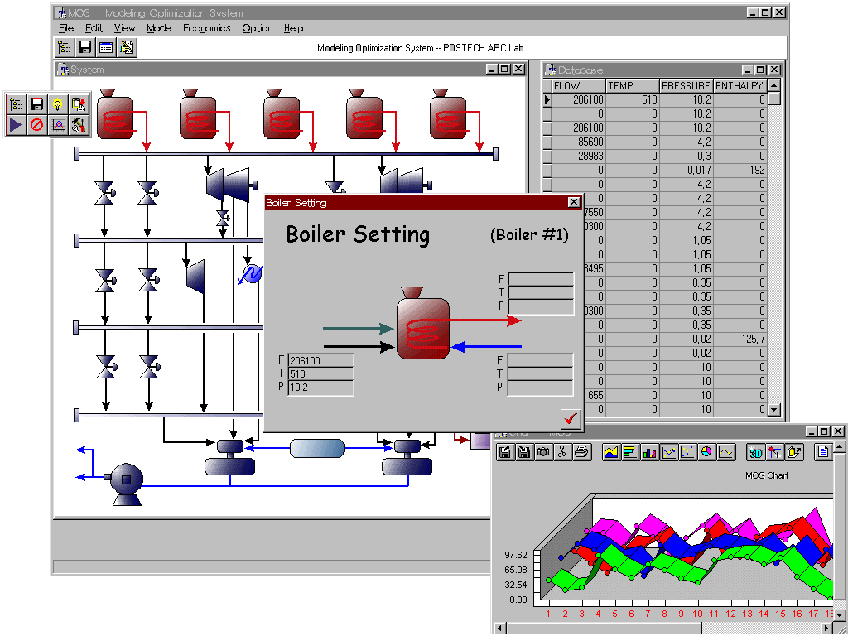
그림 2. 유틸리티 플랜트의 에너지 관리 시스템

감사
본 연구는 한국과학재단 지정 우수연구센터인 포항공대 공정산업의 지능자동화 연구센터의 지원으로 이루어 졌으며 지원에 감사를 드립니다.

참고문헌
- Foster, D.: Proc. Instn. Mech. Engrs., 201, A3,201(1987).
- Clark, J. K. and N. E. Helmick: Chemical Engineering, March, 116(1980).
- Prokopakis, G. J. and Z. B. Maroulis: Chemput. Chem. Eng. 20, S623(1996).
- 이무호,한종훈,장근수: 화학공학의 이론과 응용, 257(1997).
- Lee, Moo Ho, Sung-Je Lee, Chonghun Han, Kun Soo Chang, Seong Hwan Kim, Sang Hyun You, “Hierarchical on-line data reconciliation and optimization approach for an industrial utility plant”, ESCAPE 8, (1998).

